**Bài 5 : Đội ngũ từng người không có súng**

**III. Động tác tiến, lùi, qua phải, qua trái; ngồi xuống, đứng chạy đểu, đứng lại**

**1. Động tác tiến, lùi, qua phải, qua trái**

**- Ý nghĩa:** Động tác tiến, lùi, qua phải, qua trái vận dụng để di chuyển vị trí ở cự li ngắn từ năm bước trở lại và điều chỉnh đội hình được trật tự, thống nhất.

***a) Tiến***

**-** **Khẩu lệnh:** “Tiến X bước - Bước”, có dự lệnh và động lệnh; “Tiến X bước” là dự lệnh, “Bước” là động lệnh.

***b) Lùi***

**- Khẩu lệnh**: “Lùi X bước - Bước”, có dự lệnh và động lệnh; “Lùi X bước” là dự lệnh, “Bước” là động lệnh.

**- Động tác:**

***c) Qua phải***

**- Khẩu lệnh**: “Qua phải 3 bước - Bước”, có dự lệnh và động lệnh: “Qua phải X bước” là dự lệnh, “Bước” là động lệnh.

**- Động tác:** Khi nghe dứt động lệnh “Bước”, chân phải bước sang phải, mỗi bước rộng bằng vai (tính từ mép ngoài của hai bàn chân). Sau mỗi bước kéo chân trái về thành tư thế đứng nghiêm rồi mới bước tiếp bước khác, bước đủ số bước theo quy định thì đúng lại. (Vận dụng đối với học sinh là 60 cm.)

***d) Qua trái***

**- Khẩu lệnh:** “Qua trái X bước - Bước”, có dự lệnh và động lệnh: “Qua trái X bước” là dự lệnh, “Bước” là động lệnh.

**- Động tác:** Khi nghe dứt động lệnh “Bước” thực hiện như động tác qua phải, chỉ khác: di chuyển sang bên trái.

**- Chú ý:** Cự li trên năm bước phải đi đều hoặc chạy đều. Khi lùi hoặc qua phải, qua trái trên năm bước phải quay về hướng mới, về tư thế đứng nghiêm rồi mới đi đều hoặc chạy đều.

**2. Động tác ngồi xuống, đúng dậy**

* **Ý nghĩa:** Động tác ngồi xuống, đứng dậy được vận dụng trong khi học tập, sinh hoạt ngoài trời hoặc trong hội trường (không có ghế) được trật tự, thống nhất.

**\* Các bước thực hiện:**

**a) Ngồi xuống**

- Khẩu lệnh: “Ngồi xuống”, chỉ có động lệnh, không có dự lệnh.

- Động tác:

+ Cử động 1: Chân phải bước chéo qua chân trái, gót chân phải đặt ngang 1 phần 2 bàn chân trái;

+ Cử động 2: Ngồi xuống ở tư thế 2 chân chéo nhau, hai tay cong tự nhiên, hai khuỷu tay đặt trên hai đầu gối, bàn tay trái nắm cổ tay phải, khi mỏi đổi tay. Cán bộ, chiến sĩ nam có thể ngồi ở tư thế 2 chân để rộng bằng vai

**Chú ý**: Cần ngồi ngay ngắn, không nghiêng ngả.

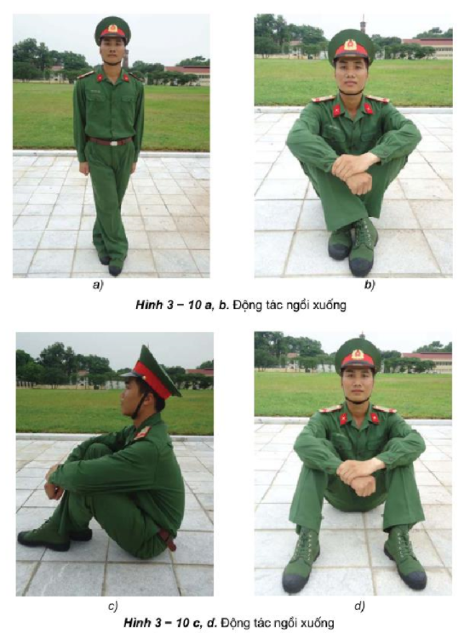

***b) Đứng dậy***

-Khẩu lệnh: “Đứng dậy, chỉ có động lệnh, không có dự lệnh.

- Động tác:

+ Cử động 1: Hai chân chéo nhau, hai bàn tay nắm lại chống xuống đất, cổ tay thẳng, lòng bàn tay hướng vào thân người, phối hợp hai chân đẩy người đứng dậy;

+ Cử động 2: Chân phải đưa về tư thế đứng nghiêm.

- **Chú ý:** Khi đứng dậy không cúi người, không chống tay về trước.

**3. Động tác chạy đều, đứng lại**

**\* Ý nghĩa:** Động tác chạy đều, đứng lại để vận động hành tiến được nhanh, ng, trật tự và thống nhất.

***a) Chạy đều***

- Khẩu lệnh: “Chạy đều - Chạy, có dự lệnh và động lệnh: “Chạy đều là dự lệnh, “Chạy” là động lệnh.

- Động tác:

+ Cử động 1: Khi nghe dự lệnh “CHẠY ĐỀU” hai bàn tay nắm lại, đầu ngón tay cái đặt lên giữa đốt thứ nhất và đốt thứ hai của ngón tay trỏ; hai tay co lên sườn, cổ tay ngang thắt lưng, lòng bàn tay hướng vào trong, toàn thân thẳng, người hơi ngả về phía trước, mắt nhìn thẳng, trọng lượng toàn thân dồn vào hai mũi bàn chân, không kiễng gót

+ Cử động 2: Khi nghe dứt động lệnh “CHẠY” dùng sức bật của chân phải, chân trái bước lên cách chân phải 85 cen-ti-mét (cm), đặt mũi bàn chân xuống đất, trọng lượng toàn thân chuyển sang chân trái đồng thời tay phải đánh ra phía trước, cánh tay dưới đưa hơi chếch về phía trong người, nắm tay thẳng với đường khuy áo, khuỷu tay không quá thân người; tay trái đánh về sau, nắm tay không quá thân người;

+ Cử động 3: Chân phải bước lên cách chân trái 85 cen-ti-mét (cm); tay trái đánh ra như tay phải, tay phải đánh về sau như tay trái ở cử động 1 cứ như vậy hai chân thay nhau chạy.

**Chú ý:** Tiếp xúc mặt đất bằng mũi bàn chân, không tiếp xúc bằng cả bàn chân, tay đánh ra trước đúng góc độ, không đánh lên cao hoặc chúc xuống, không ôm bụng, thân người ngay ngắn, mắt nhìn thẳng.

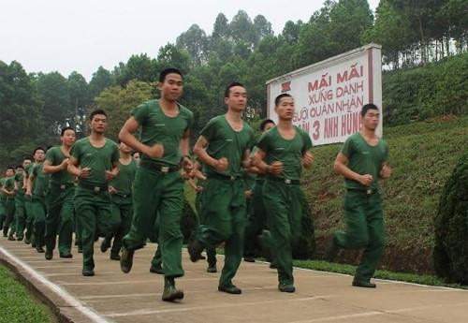

***b) Đứng lại***

- Khẩu lệnh: “Đứng lại - Đứng”, có dự lệnh và động lệnh: “Đứng lại” là dự lệnh, “Đứng” là động lệnh. Người chỉ huy hổ dự lệnh và động lệnh đều rơi vào chân phải.

- Động tác: Khi nghe dứt động lệnh “Đứng”, thực hiện bốn cử động:

+ Cử động 1: Chân trái bước lên bước thứ nhất.

+ Cử động 2: Chân phải bước lên bước thứ hai.

+Cử động 3: Chân trái bước lên bước thứ ba, bàn chân đặt chếch sang trái 22,5° và dừng lại.

+ Cử động 4: Chân phải đưa lên đặt sát gót chân trái, bàn chân đặt chếch sang phải 22,5°, đồng thời hai tay đưa về thành tư thế đứng nghiêm.

**- Chú ý:** Mỗi bước chạy ở từng cử động ngắn dần và giảm tốc độ, khi dùng cho cử động không lao người về trước, giữ tư thế nghiêm.